|  |
| --- |
| 06. April 2018, 12:00 Uhr |
| IPA Bericht |
| Jusuf Zera |

**Vorwort**

Inhalt

1 Obligatorischer Teil 5

1.1 Kurzfassung 5

1.2 Ausgangslage 6

1.3 Detaillierte Aufgabenstellung 6

1.3.1 Login 7

1.3.2 Benutzerprofil 7

1.3.2.1 Stammdaten ändern 7

1.3.2.2 Passwort ändern 7

1.3.3 Testbenutzer für interne Registrierung erstellen 7

1.3.4 Testing 8

1.3.5 Dokumentation 8

1.3.6 Design 8

1.3.7 Versionierung 8

1.3.8 Mittel und Methoden 9

1.3.9 Vorkenntnisse 9

1.3.10 Vorarbeiten 9

1.3.11 Neue Lerninhalte 9

1.3.12 Arbeiten in den letzten 6 Monaten 10

1.4 Projektorganisation 11

1.5 Zeitplan 12

1.6 Arbeitsjournal 13

1.6.1 Dienstag, 03. April 2018 13

1.6.2 Mittwoch, 04. April 2018 14

1.6.3 Donnerstag, 05. April 2018 15

1.6.4 Freitag, 06. April 2018 16

1.6.5 Montag, 09. April 2018 17

1.6.6 Dienstag, 10. April 2018 18

1.6.7 Mittwoch, 11. April 2018 19

1.6.8 Donnerstag, 12. April 2018 20

1.6.9 Freitag, 13. April 2018 21

1.6.10 Montag, 16. April 2018 22

2 Projektdokumentation 23

2.1 Informieren 23

2.1.1 Auftrag 23

2.1.2 Vorgaben 24

2.1.2.1 Python 24

2.1.2.2 Django 24

2.2 Planen 25

2.2.1 Implementierung der Komponenten 25

2.2.1.1 Hauptseite 25

2.2.1.2 Login 25

2.2.1.3 Profil-Seite 26

2.2.1.4 Profil bearbeiten 26

2.2.1.5 Passwort ändern 27

2.2.1.6 Registrierung 27

2.2.2 Vorgehensweise nach MTV-Pattern 27

2.2.2.1 Models 28

2.2.2.2 Templates 28

2.2.2.3 Views 28

2.2.3 Vorgehensweise nach Django-Administratoranwendung 29

2.2.4 Problemanalyse 29

2.2.4.1 Datenverlust 29

2.2.4.2 Programmierprobleme 30

2.2.4.3 Zeitprobleme 30

2.2.4.4 Browserkompatibilität 30

2.2.5 Sicherung 31

2.2.5.2 Arbeitsplatz 31

2.2.5.2 USB-Stick 31

2.2.5.3 Github 31

2.2.6 Soll/Ist-Vergleich der Systemlandschaft 32

2.3 Entscheiden 33

2.3.1 Vergleich der Vorgehensweisen 33

2.3.2 Entscheidung der Vorgehensweisen 33

2.4 Realisieren 34

2.4.1 Voraussetzungen 34

2.4.1.1 Projekt erstellen 34

2.4.1.2 Applikation erstellen 36

2.4.2 Gerüst der Webapplikation 37

2.4.2.1 Bootstrap-Stylesheet 38

2.4.3 Login 40

2.4.3.3 Voraussetzungen 40

Dies ist nur eine Sicherheitsmassnahme, da beim Start des Projekts die Voraussetzungen bereits automatisch erfüllt wurden. 40

2.4.3.2 Lokale Benutzer 40

2.4.3.3 LDAP-Benutzer 40

2.4.3.4 urls.py 40

2.5 Kontrollieren 41

2.5.1 Testfälle 41

2.6 Auswerten 41

2.7 Abschlussbericht 41

2.8 Quellenverzeichnis 41

2.9 Glossar 41

# 1 Obligatorischer Teil

## Kurzfassung

Die Schweizerische Bankiervereinigung befasst sich intensiv mit der Digitalisierung und hat sich daher entschieden, das Projekt „M17“ (Migration 2017) zu lancieren. Die heutigen Systeme wurden von der Bankiervereinigung vor 14 Jahren selbst entwickelt und entsprechen nicht dem Standard neuster Technologien. Ausserdem sind alle Module miteinander verbunden, sodass die Unabhängigkeit der einzelnen Systeme nicht gewährleistet ist. Daher hat sich die Geschäftsleitung entschieden, die Systemlandschaft von Grund auf neu aufzubauen.

Die Systemlandschaft wird demnach modular und nicht zentral erstellt. Dafür verantwortlich wird die Autorisierungsplattform einer externen Firma, welche die Berechtigungen für die einzelnen Module regelt. Den Benutzerinnen und Benutzer wird es nach wie vor möglich sein, ihre Daten selbst zu mutieren. Das Selbstverwaltungs-Tool der externen Firma entspricht aber nicht den Anforderungen der Schweizerischen Bankiervereinigung. Somit wird dieser Teil des Projekts „M17“ von mir, Jusuf Zera, entwickelt.

Das Ergebnis wird eine Webapplikation, die mit der Datenbank (LDAP-Datenbank) der Autorisierungsplattform verbunden ist. Die Benutzerinnen und Benutzer werden sich mit ihrer E-Mail-Adresse und ihrem Passwort anmelden, um anschliessend ihr Profil mit allen Daten zu sehen. Veränderbare Daten können auf einer separaten Seite mutiert und gespeichert werden. Bei Fehleingaben wird den Benutzerinnen und Benutzer ersichtlich, was angepasst werden muss, um den Prozess des Speicherns abzuschliessen. Ausserdem kann das Passwort beliebig geändert werden, nachdem der Benutzende die Voraussetzungen erfüllt hat. Die Abmeldung erfolgt über einen einfachen One-Click. Zur Weiterentwicklung nach der IPA wird eine Registrierungsseite erstellt, die Benutzer in einer internen Datenbank erstellt und nicht in der LDAP-Datenbank der externe Firma. Grund dafür ist, dass die Registrierung seitens Geschäftsleitung direkt über die Autorisierungsplattform erfolgen soll.

## 1.2 Ausgangslage

Der Wandel in die Digitalisierung ist ein wichtiger Schritt in der Zukunft der Schweizerischen Bankiervereinigung (SBVg). Aus diesem Grund wurde 2017 das Projekt „M17“ (Migration 2017) initialisiert. Das Projekt beinhaltet die Migration der internen und externen Systemlandschaft. Die gegenwärtig eingesetzten Systeme entsprechen nicht mehr den neuesten Technologien, zudem ist die Usability der Bewirtschaftungssoftware nicht mehr gewährleistet. Die Struktur des Projekts „M17“ ist modular aufgebaut, damit alle Systeme unabhängig voneinander funktionieren oder allenfalls ersetzt werden können. Die jetzige Software wurde im Jahre 2006 von der SBVg selbst entwickelt.   
Die neue Systemlandschaft beinhaltet u.a. eine webbasierte Collaboration-Plattform, auf der Gremienmitglieder als Vertretung seitens Banken interaktiv zusammenarbeiten. Dazu hat die SBVg bereits jetzt eine Portallösung aufgeschaltet, auf der berechtige Personen (vorzugsweise Bankmitarbeitende) Zugriff haben und entsprechende Informationen vorfinden. Die Portallösung soll im Rahmen des Projekts M17 erneuert werden. Eine Komponente davon bildet die Benutzerverwaltung, d.h. den berechtigen Personen werden entsprechende Berechtigungen erteilt. Um inskünftig die Personen, gegenwärtig deren 22‘000, zu verwalten, wird eine Autorisierungsplattform entwickelt, die die Berechtigungen aller Systeme steuert. Bei der von der SBVg verwendeten Autorisierungsplattform entspricht das Selbstadministrations-Tool nicht den Anforderungen der SBVg. Die fehlenden Komponenten werden von der SBVg entwickelt.

## 1.3 Detaillierte Aufgabenstellung

Das Resultat der IPA soll eine webbasierte Selbstverwaltung für Benutzer beinhalten. Die Änderungen werden in der Mitarbeiter-Datenbank (LDAP-DB) gespeichert. Die Selbstverwaltung der Benutzenden muss an diese Datenbank angebunden werden und kommunizieren können. Die Mutationen werden durch das Speichern in die LDAP-DB übernommen.  
  
Ziel des Projekts ist eine benutzerfreundliche Webapplikation, die auf allen Endgeräten wie Smartphones, Tablets und Computer kompatibel ist und auf dem vorgegebenen Design unserer Kommunikationsabteilung basiert.

User-Modell:  
Die Webapplikation ist für Portaluser der Banken gedacht, die Ihre Daten selbständig und jederzeit ändern wollen. Sie sind in unserer LDAP-DB aufgelistet und Mutationen werden dort direkt übernommen. In der Applikation selbst werden keine Berechtigungen gegeben, welche Module etc. genutzt werden können, da dies von der Autorisierungsplattform gemacht wird.   
Es handelt sich dabei um ein Selfservice-Formular, das jedem Benutzer ermöglicht, die gleichen Daten zu ändern (z.B. Name, Vorname, Strasse). Durch das Login wird sichergestellt, dass jeder Benutzer nur seine eigenen Daten ändern kann. Auf der Profil-Seite sind alle Daten ersichtlich, aber auf der Profil Bearbeiten-Seite nur die Daten, die der Benutzer mutieren kann.

Umfang der Arbeit:

* Startseite mit Login
* Profil-Seite, die alle Daten des Benutzers anzeigt
* Profil bearbeiten-Seite auf der die Stammdaten des Benutzers verändert werden können.
* Passwort ändern-Seite auf dem der Benutzer sein altes Passwort durch ein Neues ersetzen kann.
* Registrierungsseite für Testbenutzer und Weiterentwicklung (nur für Administratoren)

Die Benutzerverwaltung besteht aus folgenden Komponenten:

### 1.3.1 Login

Beim Anmelden muss der Benutzer zwei Felder ausfüllen (E-Mail-Adresse und Passwort). Die Felder werden vom System auf ihre Korrektheit und Übereinstimmung verifiziert. Bei einer Falscheingabe, wird eine Fehlermeldung angezeigt. Mit einem einfachen One-Click meldet sich der Benutzer wieder ab.

### 1.3.2 Benutzerprofil

Nach der Anmeldung wird der Benutzer auf sein Profil weiteregeleitet. 

#### 1.3.2.1 Stammdaten ändern

Auf der „Profil bearbeiten“-Seite kann der Benutzer seine Stammdaten wie Name, Adresse etc. beliebig mutieren. Die Änderungen werden beim Speichern in die LDAP-DB übernommen.

#### 1.3.2.2 Passwort ändern

Auf der Seite „Passwort ändern“ kann der Benutzer sein Passwort ändern. Dazu muss er sein altes Passwort und das neue Passwort doppelt eingeben. Nach einer erfolgreichen Überprüfung des alten Passworts wird das neue Passwort beim Speichern in die DB übernommen. 

### 1.3.3 Testbenutzer für interne Registrierung erstellen

Um die Benutzerveränderungen und Validierung der Felder zu testen, wird zusätzlich eine Registrierungsseite erstellt. Der Benutzer fügt seine E-Mai-Adresse, Name, Vorname und Passwort (2x) etc. ein. Es wird ein neuer Benutzer erstellt. Dieser wird jedoch nicht in der LDAP-DB abgespeichert, sondern in einer SQLite3-DB, um Konflikte mit den Benutzern in der LDAP-DB zu vermeiden. Die Portaluser der Banken werden sich nicht über die Webapplikation registrieren. Dafür ist erneut die Autorisierungsplattform zuständig. Die Webapplikation kann aber nach der IPA weiterentwickelt werden, sodass sich zukünftig Benutzer ihr Konto direkt auf der Webseite erstellen können.   
Diese Funktion hilft sowohl den Usern als auch den Administratoren Probleme und Fehler zu beseitigen und eine einwandfreie Anmeldung und Mutation der Daten zu gewährleisten.   
Die Registrierungsseite wird auf der Startseite zu finden sein und ein benutzerfreundliches Formular enthalten.

### 1.3.4 Testing

Das Testen der Funktionen ist ein wichtiger Teil des Projekts. Um die Funktionalität prüfen zu können, werden die Tests folgend ablaufen:  
  
- Eingabe  
- Erwartetes Resultat  
- Tatsächliches Resultat  
  
In der Webapplikation selbst werden Fehleingaben (z.B. nicht übereinstimmende Passwörter) mit rot-markierten Error-Anzeigen hervorgehoben.  
Die Testfälle werden übersichtlich in Tabellen mit Titeln und Nummern dargestellt. Datum, Zeit und Testperson werden ebenfalls eingetragen, um alles korrekt zu protokollieren. Um die Kompatibilität zu gewährleisten, werden die Tests in verschieden Browsern (Google Chrome, Mozilla Firefox, Internet Explorer) ausgeführt. 

### 1.3.5 Dokumentation

Die IPA-Dokumentation wird auf Basis der Projektmanagement-Methode IPERKA (Informieren, Planen, Entscheiden, Realisieren, Kontrollieren, Ausführen) strukturiert. Die Agilität der Methode steuert unter anderem dazu bei, das Projekt erfolgreich umzusetzen. Ausserdem werden die Testfälle der Applikation eingefügt. Zudem geht die Dokumentation darauf ein, mit welchen zusätzlichen Optionen die Applikation nach der Arbeit erweitert werden könnte. 

### 1.3.6 Design

Das Design soll die SBVg repräsentieren und gleich strukturiert sein, wie alle anderen Applikationen. Aus diesem Grund gibt die Kommunikationsabteilung das Grunddesign vor. Um das Design technisch zu implementieren, wird eine Bootstrap-Vorlage verwendet. Damit die Applikation auf allen Endgeräten benutzerfreundlich funktionieren soll, wird sie responsive programmiert.

### 1.3.7 Versionierung

Zur Sicherung des Projekts wird ein GIT-Repository erstellt.

### 1.3.8 Mittel und Methoden

* Python
* Django-Framework
* HTML
* CSS
* Bootstrap
* Atom (Editor)
* UCS - Univention Corporate Server mit LDAP-DB
* GitHub

### 1.3.9 Vorkenntnisse

* HTML & CSS: 3 Jahre
* Python: 3 Monate
* Django: 3 Monate
* LDAP-DB: Basiswissen

### 1.3.10 Vorarbeiten

* Bereitstellung der Serverumgebung (UCS-Server, LDAP-DB, Webserver etc.)
* Vorlage für die Dokumentation der IPA, damit schon ab dem ersten Tag dokumentiert werden kann
* Repository erstellen
* Arbeitsplatz einrichten

### 1.3.11 Neue Lerninhalte

Um Erfahrungen mit der Programmiersprache Python zu sammeln, durfte der Kandidat sich in die Thematik einlesen und vieles durch Üben lernen. Ausserdem wird für die Applikation das Django-Framework verwendet, das neu kennengelernt werden musste. Wie eine LDAP-DB genau aufgebaut ist, gehörte ebenfalls zum Lernprozess, damit das Grundwissen vorhanden ist.

Da die Benutzerverwaltung ein Teil des Projekts „M17“ ist, wurde dem Kandidat ersichtlich, wie man sich bei der Mitarbeit eines solchen Projekts verhält. Dies beinhaltet auch das selbstständige Arbeiten und Evaluieren verschiedener Software.   
Als Quellen standen alle Mitarbeitenden zur Verfügung, die sowohl technisch als auch im Alltag unterstützen. Selbstverständlich wurde auch Hilfe aus dem Internet und der Literatur geholt, um den Radius des Wissens zu vergrössern.

### Arbeiten in den letzten 6 Monaten

Zu den hauptsächlichen Arbeiten gehörten:

* Mitarbeit im Projekt „M17“
* Administration der Datenbank von der SBVg
* Mitarbeit beim Initialisieren der Autorisierungsplattform
* Unterstützung bei diversen Programmierarbeiten
* Evaluation diverser Software
* Unterstützung bei Supportanfragen

Der erste Auftrag war ein 2-tägiger Workshop mit einer externen Firma, die bei uns vor Ort war. Ziel des Workshops war zum einen eine Testumgebung der Autorisierungsplattform aufzusetzen und zum anderen die Anforderungen unsererseits an das LDAP zu definieren, damit die externe Firma das endgültige LDAP-Design erstellen kann.   
  
Der zweite Auftrag ist die Mitarbeit im Projekt „M17“, das laufend weitergeführt wird. Dazu gehört die Strukturdarstellung der neuen Systemlandschaft mit dem Programm Visio, die aufzeigt, wie alle Systeme inskünftig miteinander kommunizieren werden. In diesem Zusammenhang durfte der Kandidat auch das Evaluieren von Software und Anbietern vornehmen.

Tools, die verwendet wurden:

* Word
* Excel
* Powerpoint
* Visio
* UCS – Univention Corporate Server

## Projektorganisation

Als Auftraggeber des Projekts wird die Unternehmensleitung bestimmt, da die Benutzerverwaltung ein Teil des Projekts „M17“ ist. Der Lenkungsausschluss des gesamten Projekts besteht aus Herr Nicolas Hug (Leiter Operations), Herr Lionel Albrecht (Leiter ICT) und Frau Alexandra Arni (Leiterin Online Solutions).

Die technische Projektleitung wird von Herr Detlef Nünninghoff übernommen. Als technischer Mitarbeiter bin ich, Jusuf Zera, für die Planung, Steuerung und Umsetzung der Arbeit verantwortlich, damit keine ungeplanten Komplikationen entstehen.

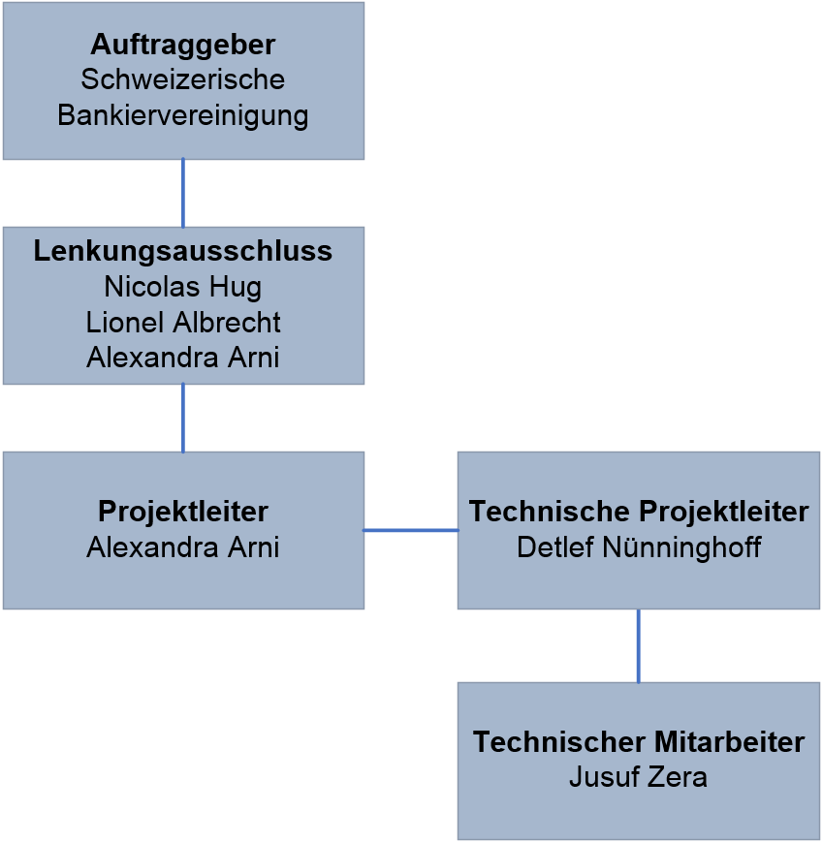

Abbildung: Projektorganisation

Diese Projektorganisation wird auch als „autonome Projektorganisation“ bezeichnet und bietet viele Vorteile für mein Projekt. Die eindeutigen Verantwortlichkeiten, die einfachen Kommunikationswege und das geringe Konfliktpotential der Aufgabenverteilung sind nur einige davon. Als Kontaktperson kann ich mich ohne Umwege an die Projektleitung wenden, um allfällige Fragen zu klären und im Zeitplan zu bleiben.

Da die Applikation von mir realisiert wird, kann es zu keinen grösseren Problemen innerhalb der Organisation kommen. Durch die gut eingeschätzte Zeitplanung beuge ich vor, auf keine Überlastungen während der Arbeitszeit zu stossen.

## 1.5 Zeitplan

Abbildung: Zeitplan der IPA

## 1.6 Arbeitsjournal

### 1.6.1 Dienstag, 03. April 2018

**Tagesziele**

* Erste Dokumentationen erarbeiten
* Informationen bezüglich Anforderungen holen
* Anforderungen festlegen
* Aufbau des Programms erarbeiten

**Nicht erledigte Arbeiten**Keine

**Ungeplante Arbeiten**Keine

**Unterstützung Dritter**Keine

**Zeitplan**  
Der Zeitplan wurde eingehalten

**Zeitaufwand**

|  |  |
| --- | --- |
| Dauer | Arbeit |
| 08:00 Uhr – 12:00 Uhr | * Erste Dokumentationen erarbeitet * Informationen bezüglich Anforderungen geholt |
| 12:45 Uhr – 14:45 Uhr | * Informationen festgelegt |
| 14:45 Uhr – 16:45 Uhr | * Aufbau des Programms erarbeitet |

Ort, Datum

Unterschrift Fachvorgesetzte Unterschrift Kandidat

### 1.6.2 Mittwoch, 04. April 2018

**Tagesziele**

* Soll/Ist-Vergleich darstellen
* Planung der Applikation abschliessen
* Vorgehensweise auswählen
* Entscheide festlegen

**Nicht erledigte Arbeiten**Keine

**Ungeplante Arbeiten**Ich habe die Planungsphase mit der „Implementierung der Komponenten“ erweitert.

**Unterstützung Dritter**Herr Nünninghoff hat mir gezeigt, wo man den Ist-Status der Systemlandschaft findet.

**Zeitplan**  
Der Zeitplan wurde eingehalten. Durch überschüssige Zeit in der Entscheidungsphase konnte ich noch die Planungsphase erweitern.

**Zeitaufwand**

|  |  |
| --- | --- |
| Dauer | Arbeit |
| 08:00 Uhr – 12:00 Uhr | * Soll/Ist-Vergleich darstellen * Planung der Applikation abschliessen |
| 12:45 Uhr – 14:00 Uhr | * Vorgehensweise vergleichen |
| 14:00 Uhr – 15:00 Uhr | * Erster Besuchstag Experten |
| 15:00 Uhr – 17:45 Uhr | * Vorgehensweise auswählen * Entscheide festlegen * Planungsphase: Implementierung der Komponenten |

Ort, Datum

Unterschrift Fachvorgesetzte Unterschrift Kandidat

### 1.6.3 Donnerstag, 05. April 2018

**Tagesziele**

* Grundstruktur der Webseite erstellen
* Login (mit LDAP-Benutzerdaten) erstellen
* Login dokumentieren

**Nicht erledigte Arbeiten**LDAP-Anbindung wird durch das Erstellen eines lokalen Benutzers auf den zweiten Tag der Realisierungsphase verschoben, da es sinnvoller ist die LDAP-Anbindung mit der Erweiterung des UserModels zu verbinden.

**Ungeplante Arbeiten**Die Voraussetzungen eines Django-Projekts wurden erläutert, bevor ich mit dem Programmieren angefangen habe.

**Unterstützung Dritter**Keine

**Zeitplan**  
Der Zeitplan wurde eingehalten. Jedoch wurden zusätzliche und nötige Arbeiten eingefügt, sodass die Erstellung der Grundstruktur verzögerte. Dies hat bisher keinen Einfluss auf den Zeitplan.

**Zeitaufwand**

|  |  |
| --- | --- |
| Dauer | Arbeit |
| 08:00 Uhr – 10:00 Uhr | * Soll/Ist-Vergleich darstellen |
| 10:00 Uhr – 12:00 Uhr | * Grundstruktur der Webseite erstellen |
| 13:00 Uhr – 17:00 Uhr | * Login erstellen (lokale User) * Login dokumentieren |

Ort, Datum

Unterschrift Fachvorgesetzte Unterschrift Kandidat

### 1.6.4 Freitag, 06. April 2018

|  |  |
| --- | --- |
| Arbeitszeit |  |
| Erfolge |  |
| Misserfolge |  |
| Ungeplante Arbeiten |  |
| Probleme |  |
| Unterstützung |  |
| Soll-/Ist-Vergleich |  |
| Sonstiges |  |
| Visum |  |

### 1.6.5 Montag, 09. April 2018

|  |  |
| --- | --- |
| Arbeitszeit |  |
| Erfolge |  |
| Misserfolge |  |
| Ungeplante Arbeiten |  |
| Probleme |  |
| Unterstützung |  |
| Soll-/Ist-Vergleich |  |
| Sonstiges |  |
| Visum |  |

### 1.6.6 Dienstag, 10. April 2018

|  |  |
| --- | --- |
| Arbeitszeit |  |
| Erfolge |  |
| Misserfolge |  |
| Ungeplante Arbeiten |  |
| Probleme |  |
| Unterstützung |  |
| Soll-/Ist-Vergleich |  |
| Sonstiges |  |
| Visum |  |

### 1.6.7 Mittwoch, 11. April 2018

|  |  |
| --- | --- |
| Arbeitszeit |  |
| Erfolge |  |
| Misserfolge |  |
| Ungeplante Arbeiten |  |
| Probleme |  |
| Unterstützung |  |
| Soll-/Ist-Vergleich |  |
| Sonstiges |  |
| Visum |  |

### 1.6.8 Donnerstag, 12. April 2018

|  |  |
| --- | --- |
| Arbeitszeit |  |
| Erfolge |  |
| Misserfolge |  |
| Ungeplante Arbeiten |  |
| Probleme |  |
| Unterstützung |  |
| Soll-/Ist-Vergleich |  |
| Sonstiges |  |
| Visum |  |

### 1.6.9 Freitag, 13. April 2018

|  |  |
| --- | --- |
| Arbeitszeit |  |
| Erfolge |  |
| Misserfolge |  |
| Ungeplante Arbeiten |  |
| Probleme |  |
| Unterstützung |  |
| Soll-/Ist-Vergleich |  |
| Sonstiges |  |
| Visum |  |

### 1.6.10 Montag, 16. April 2018

|  |  |
| --- | --- |
| Arbeitszeit |  |
| Erfolge |  |
| Misserfolge |  |
| Ungeplante Arbeiten |  |
| Probleme |  |
| Unterstützung |  |
| Soll-/Ist-Vergleich |  |
| Sonstiges |  |
| Visum |  |

# 2 Projektdokumentation

## 2.1 Informieren

### 2.1.1 Auftrag

Der Auftrag besteht darin, das Projekt „M17“ mit meiner Komponente im Rahmen der IPA zu vervollständigen. Die Benutzerverwaltung wird es allen Benutzerinnen und Benutzer möglich machen, ihre Daten selbstständig und beliebig zu mutieren, sobald diese sich über das Login angemeldet haben. Dabei orientiere ich mich an die jetzige Portallösung auf der Hauptseite der Schweizerischen Bankiervereinigung.

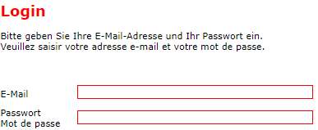

Abbildung: Login der SBVg

Das Login wird auch künftig gleich aufgebaut. Da jeder Benutzer nur eine E-Mail-Adresse pro Konto besitzt, muss er sich mit der E-Mail-Adresse und dem dazugehörigen Passwort anmelden. Einen Benutzernamen wird es nach wie vor nicht geben, da die E-Mail-Adresse als solche fungiert.

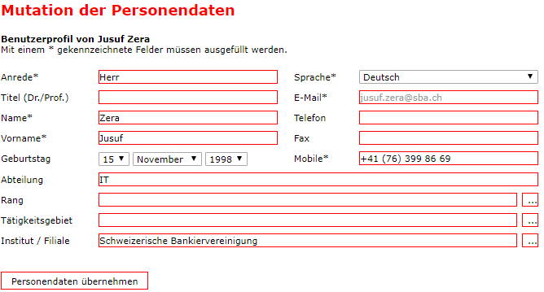

Abbildung: Mutation der Personendaten im Portal der SBVg

Bei der Benutzerverwaltung sind die einzelnen Felder und Anforderungen, die verbessert werden müssen, zu beachten. Jedes Eingabefeld wird in der künftigen Webapplikation so definiert, dass die Benutzerinnen und Benutzer ohne unnötige Überlegungen wissen, was genau eingegeben werden muss.

### 2.1.2 Vorgaben

Dadurch, dass die Systemlandschaft komplett neu aufgebaut wird, muss ich mich an bestimmte Vorgaben halten.

#### 2.1.2.1 Python

Die Programmiersprache Python wurde aus logischen Gründen ausgewählt. Der grösste Teil der neuen Systeme basiert auf Python, somit wurde festgelegt, dass ich meine Komponente in der gleichen Programmiersprache in die Systemlandschaft einpflege. Da Python schnelle Programmierung möglich macht (wenig Code), kann der Zeitplan sehr gut beibehalten werden.

Vorteile:

* Neue Systeme der SBVg verwenden Python
* Objektorientiert
* Modern
* Lesbar
* Schnelles Programmieren möglich (Zeitplan kann eingehalten werden)
* Ideal für Webentwicklung
* Cross-Plattform (Windows, Linux, MacOS)

Nachteile gibt es wenige bis gar keine, vor allem in Bezug auf mein Projekt ist Python die ideale Programmiersprache, um an eine Lösung zu kommen.

#### 2.1.2.2 Django

Die Nutzung eines Frameworks war mir überlassen. Dabei entschied ich mich für das Django-Framework, da die Benutzerverwaltung eine Webapplikation wird und Django für die Webentwicklung sehr geeignet ist. Die Kompatibilität mit Python ist ebenfalls gewährleistet, sodass problemlos programmiert werden kann.

Ein weiterer Aspekt sind die „Django Batteries“, die in einem Package gespeichert sind und für die Entwicklung genutzt werden können. Der wichtigste „Batterie“ ist der auth-Batterie, das Django-Authentifizierungsframework. Dieses wird mir über die ganze Realisierung der Webapplikation soweit unterstützen, um an das Ziel zu gelangen.

Weitere Vorteile:

* Viele Pakete
* Aktive Weiterentwicklung
* Sicherheit
* Sehr gut dokumentiert

## 2.2 Planen

In der Planungsphase werde ich mich hauptsächlich mit der Implementierung und den verschiedenen Vorgehensweisen beschäftigen. Dabei geht es nicht um die Erstellung der Webapplikation, sondern um die sukzessive Art an das Ziel zu gelangen. Die Erstellung selbst, wird in der Realisierungsphase genau erläutert.

Problemanalysen werden ebenfalls erstellt, damit ich bei überraschenden Situationen während der Realisierungsphase richtig reagieren kann und somit im Zeitplan bleibe.

Ein Soll/Ist-Vergleich soll darlegen, wo die Benutzerverwaltung im Projekt „M17“ im Vergleich zur jetzigen Situation implementiert wird.

### 2.2.1 Implementierung der Komponenten

Die Benutzerverwaltung gliedert sich aus verschiedenen Komponenten, die in einer bestimmten Reihenfolge implementiert werden müssen, da ansonsten Abläufe nicht richtig funktioniere.

Beispiel:

* Benutzer kann Daten nicht mutieren ohne sich vorher über ein Login anzumelden.

#### 2.2.1.1 Hauptseite

Die Hauptseite wird als erste Komponente entwickelt. Diese bietet eine Basis für den Inhalt, also den Komponenten, die implementiert werden. Zum Abschluss der Realisierung, wird das Design angepasst.

#### 2.2.1.2 Login

Das Login wird als erste Komponente in die Hauptseite eingepflegt. Die Benutzerinnen und Benutzer werden sich über die Login-Maske mit der E-Mail-Adresse und ihrem Passwort anmelden.

Falls ein Benutzer eines der Felder nicht ausfüllt, wird dem Benutzenden klar gemacht, dass jenes Feld erforderlich ist.

Bei Fehleingaben wird dem Benutzer durch einen einfache Error-Anzeige ersichtlich, dass E-Mail-Adresse oder Passwort falsch eingegeben wurde. Um die Konten der Benutzerinnen und Benutzer zu schützen, werde ich absichtlich nicht spezifisch erwähnen, ob E-Mail-Adresse oder Passwort nicht korrekt ist.

#### 2.2.1.3 Profil-Seite

Nach der Anmeldung wird der Benutzende auf die Profil-Seite weitergeleitet. Diese zeigt alle Daten an, die ausgelesen werden.

* Anrede
* Titel
* Name
* Vorname
* Geburtsdatum
* E-Mail
* Telefon
* Fax
* Mobile
* Abteilung
* Rang
* Tätigkeitsgebiet
* Institut

#### 2.2.1.4 Profil bearbeiten

Über einen Button kommen die Benutzerinnen und Benutzer zur Seite, in der sie ihre Daten mutieren können. Wichtig für mich sind dabei, welche Felder nicht änderbar, welche erforderlich und nicht erforderlich sind:

|  |  |
| --- | --- |
| **Feld** | **Anforderung** |
| Anrede | Erforderlich |
| Titel | Nicht erforderlich |
| Name | Erforderlich |
| Vorname | Erforderlich |
| Geburtsdatum | Nicht erforderlich |
| E-Mail | Nicht änderbar |
| Telefon | Nicht erforderlich |
| Fax | Nicht erforderlich |
| Mobile | Erforderlich |
| Abteilung | Nicht erforderlich |
| Rang | Nicht erforderlich |
| Tätigkeitsgebiet | Nicht erforderlich |
| Institut | Nicht erforderlich |

Die erforderlichen Felder werden schon vor der Eingabe durch ein „*“ angezeigt.

Die Benutzerinnen und Benutzer werden die abgeänderten Daten über einen Button speichern. Wenn alle Felder valid sind, wird der Benutzende auf das Profil geleitet.

Auch beim Bearbeiten des Profils, gilt das gleiche Prinzip, wie beim Login. Erforderliche Felder müssen ausgefüllt sein, um das Speichern zu ermöglichen.

#### 2.2.1.5 Passwort ändern

Die Passwort ändern-Funktion wird nach der Anmeldung in der Navigation zu finden sein. Der Benutzer muss sein altes Passwort und zur Authentifizierung das neue Passwort doppelt eingeben. Wenn die Felder valid sind, wird das neue Passwort gespeichert.

Die Vorgaben des neuen Passworts werden auf der Seite aufgelistet, damit der Benutzer im Vorfeld weiss, wie stark die Anforderungen sind. Somit ist die Benutzerfreundlichkeit gewährleistet.

Da die Benutzerinnen und Benutzer angemeldet sind, kann ich von einer gewissen Sicherheit ausgehen. Aus diesem Grund wird sowohl die Fehleingabe des alten als auch des neuen Passworts dargestellt.

#### 2.2.1.6 Registrierung

Die Registrierung wird an letzter Stelle implementiert, da die Prioritäten auf die oben genannten Komponenten liegen. Über ein Formular wird der Benutzer seine Daten eintragen und bestätigen. Falls alle Felder valid sind, wird der Benutzende auf sein Profil weitergeleitet.

Die erforderlichen Felder werden durch ein „*“ angezeigt.

Da die Registrierung ein Passwort verlangt (doppelt eingeben), werden bei Fehleingaben oder unzulässigen Passwörtern Error-Anzeige dargestellt.

### 2.2.2 Vorgehensweise nach MTV-Pattern

Django basiert auf einen modifizierten Model-View-Controller (MVC). MVC ist ein Software-Design-Pattern, das eine Applikation in drei miteinander verbundene Teile aufteilen soll.

In Django ist diese folgendermassen aufgebaut.

* Model: Schnittstelle zur Datenbank
* Template: Schnittstelle zwischen Benutzer und der Django-Applikation
* View: Verwaltet Daten, Anwendungslogik und Messaging

Es handelt sich hierbei also um ein MTV-Pattern:

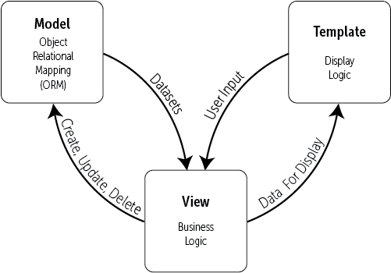

Abbildung: Model-Template-View (MTV) Pattern in Django

#### 2.2.2.1 Models

Django-Models bieten ein Object Relational Mapping (ORM) für die zugrunde liegende Datenbank. ORM ist eine leistungsfähige Programmiertechnik, die das Arbeiten mit Daten und relationalen Datenbanken erheblich vereinfacht.

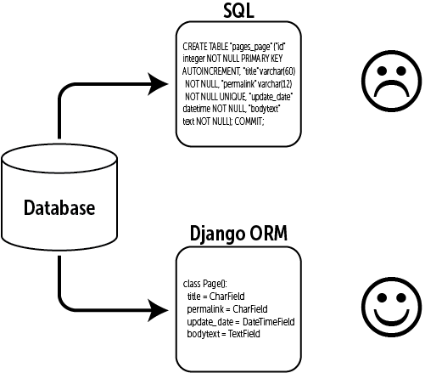

Abbildung: Django-ORM

Basierend auf der heutigen Portallösung müssen die Eingabefelder mit dem Model-Feldern übereinstimmen.

2.2.2.2 Templates

Django-Templates sind üblicherweise HTML-Dateien, um Daten möglichst einfach in einem Webbrowser ersichtlich zu machen. Ich werde mich an folgende Schlüsselargumente halte, damit die Webapplikation einwandfrei läuft.

* Programmlogik von Design trennen
* Redundanzen vermeiden
* Sicherheit gewährleisten

Das Design wird nach Vorgaben der Kommunikationsabteilung der Schweizerischen Bankiervereinigung angepasst.

#### 2.2.2.3 Views

In einer View werden Daten aus einer Datenbank (z.B. LDAP-Datenbank) abgerufen und an ein Template gesendet. Bei einer Webanwendung liefert die View den Inhalt an die Templates der Webseite.

Die Views treffen Entscheidungen darüber, welche Daten an die Templates geliefert werden. Diese können entweder durch Eingaben des Benutzers oder auf andere Prozesse reagieren.

Jede Django-View führt eine bestimmte Funktion aus und besitzt ein zugeordnetes Template. Views werden entweder durch eine Python-Funktion oder eine Methode einer Python-Klasse dargestellt.

### 2.2.3 Vorgehensweise nach Django-Administratoranwendung

Die Django-Administratoranwendung kann meine Models verwenden, um automatisch eine Webseite zu erstellen, mit der ich Datensätze erstellen, anzeigen, aktualisieren und löschen kann (create, view, update, und delete records). Dies spart viel Zeit bei der Entwicklung, sodass ich meine Models einfach testen kann.

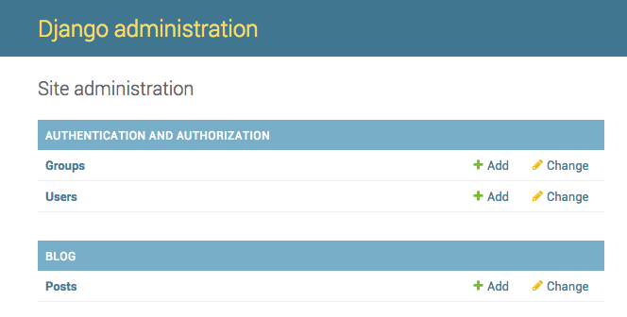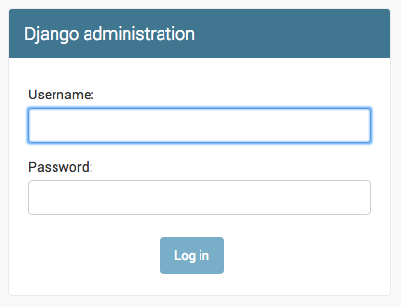Der Nachteil liegt beim Design der Administratoranwendung. Dieses kann nicht geändert werden. Ich kann lediglich Funktionen und Models hinzufügen.

Abbildung: Design der Django-Administratoranwendung

### 2.2.4 Problemanalyse

#### 2.2.4.1 Datenverlust

Ein Datenverlust während der Arbeit kann viele Ursachen haben und dazu führen, nicht mehr im Zeitplan zu sein.

Ursache von Datenverlust:

* Hardwareprobleme (z.B. PC stürzt ab)
* Softwareproblem (z.B. Editor stürzt ab)
* Unachtsamkeit (z.B. Beim Schliessen von Programmen)

Um dies vorzubeugen, werde ich zwei Mal am Tag und an verschiedenen Orten platzierte Backups erstellen. Damit gemeint sind USB-Stick-Backups und ein Repository auf Github. Die Wahrscheinlichkeit einen grösseren Datenverlust einzufangen ist somit sehr gering.

Nicht nur der Code, sondern auch die Dokumentation muss abgesichert und versioniert werden, damit der Arbeitsablauf bei einem Datenverlust ersichtlich ist.

#### 2.2.4.2 Programmierprobleme

Während der Implementierungsphase ist die Wahrscheinlichkeit hoch, viel Zeit durch Überlegungen und Debuggen des Codes zu verlieren. Da alle Komponenten einen Einfluss auf das Endprodukt haben, muss ich schrittweise arbeiten und nichts überspringen. Der Zeitplan hilft mir dabei, die Übersicht zu behalten, um das Produkt pünktlich zu erstellen.

Bei für mich unlösbaren Probleme oder Sackgassen, kann ich die sehr gut dokumentierten Python- und Django-Dokumentationen nachlesen und diese in meinem Projekt anwenden. Die Community von Python wächst täglich und somit wird auch das Wissen mehrerer Personen geteilt. Foren können dazu beitragen, auf Lösungen für bestimmte Probleme zu stossen und diese in mein Projekt anzuwenden.

#### 2.2.4.3 Zeitprobleme

Bei einer begrenzten Zeit von 10 Arbeitstagen kann es zu Problemen während des Projekts kommen, sodass der Zeitplan nicht eingehalten werden kann. Falls es dazu kommen würde, habe ich Vorgehensweisen, die den Schaden so minimieren, dass das Projekt nicht unvollständig abgegeben wird.

* Prioritäten setzten
* Dokumentation hat Vorrang

Ausserdem ist der Zeitplan sowohl in der Realisierung, als auch in der Dokumentation sehr grosszügig geplant, um Zeitprobleme zu vermeiden.

#### 2.2.4.4 Browserkompatibilität

Da die Webapplikation von rund 22‘000 Benutzerinnen und Benutzer künftig gebraucht wird, muss das Design für alle gängigen Browser kompatibel sein. Jeder Browser ist verschieden und zeigt somit verschiedene Design an.

Das kann ich auch zu meinem Vorteil nutzen, solang die Webseite benutzerfreundlich aussieht und alle Funktionen ausführbar sind.

Die Gegenmassnahme ist die Verwendung eines Frameworks. Das Bootstrap-Framework löst grösstenteils alle Probleme über die verschieden Browser. Ich werde die Vorlage so verwenden, dass das Design der Schweizerischen Bankiervereinigung im Vordergrund steht. Bootstrap wird lediglich die Struktur der Webanwendung darstellen.

Durch die Testfälle in der Kontrollphase wird die Kompatibilität auf allen gängigen Browsern getestet und ersichtlich gemacht, wo noch Anpassungen notwendig sind. Diese können folgend in einer zweiten Version implementiert werden.

### 2.2.5 Sicherung

Das Sichern der Dokumentation und des Sourcecodes muss sichergestellt werden, sodass die Dateien jederzeit abrufbar sind. Dabei muss ich beachten, dass die Struktur der Versionierung für alle Beteiligten klar ist. Die Backups werden zum einen per USB-Stick und zum anderen auf der Plattform Github gespeichert.

#### 2.2.5.2 Arbeitsplatz

Der Arbeitsplatz ist während der gesamten Durchführung des Projekts so gesichert, dass eine konstante Internetverbindung besteht und keine Unberechtigte Person Zugriff auf den von mir benutzen Computer hat.

#### 2.2.5.2 USB-Stick

Das Sichern der Dateien auf einen USB-Stick wird von mir zwei Mal am Tag erstellt. Dabei wird die Naming-Convention der Schweizerischen Bankiervereinigung verwendet.

Beispiel:

* 03042018_1200_IPA_Dokumentation_JZE.pdf
* 03042018_1645_IPA_Dokumentation_JZE.pdf

Die Naming-Convention besteht aus Datum, Uhrzeit, Titel und dem Kürzel des Erstellers. Die Übersicht und Nachvollziehbarkeit ist gewährleistet.

#### 2.2.5.3 Github

Das Erstellen eines Git-Repositorys ist vor allem bei der Entwicklung eine ideale Lösung den Sourcecode nicht nur zu speichern, sondern auch den Ablauf durch genaue Bezeichnungen nachzuvollziehen.

Das Repository kann bei Github jederzeit wieder lokal hergestellt werden. Auch ältere Versionen können als einzelnes Projekt wiederverwendet werden, um Abläufe bei der Programmierung darzustellen.

Bei meinem Projekt liegt der Vorteil bei der Weiterentwicklung. Falls diese nicht von mir persönlich vorgenommen wird, kann derjenige Entwickler dank sogenannte „Commits“ nachvollzeihen, wie ich vorgegangen bin. Commits sind Versionen, die einzelne Titel der jeweiligen Änderung aufweisen. Sie werden in der Eingabeaufforderung (cmd.exe) ausgeführt.

Bespiel:

* git commit –m „CSS-Datei angepasst“

Der Entwickler muss demnach nicht Zeit mit suchen verschwenden und kann die angesprochene Datei zum Editieren öffnen.

### 2.2.6 Soll/Ist-Vergleich der Systemlandschaft

Der Soll/Ist-Vergleich zeigt auf, was sich im gesamten Projekt „M17“ verändern wird. Der Hauptfokus liegt dabei auf die „Self-Service-Plattform“, also der Benutzerverwaltung, die von mir im Rahmen der IPA programmiert wird.

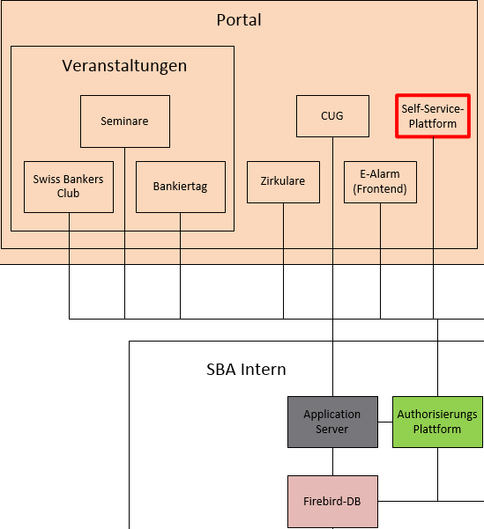

Abbildung: Ist-Situation der Systemlandschaft

Durch die Abbildung wird klar, dass alle Module zentral im Portal der Bankiervereinigung eingepflegt wurden. Dies wird sich nun so ändern, dass die „Self-Service-Plattform“ als ein eigenständiges Modul ausserhalb des Portals implementiert wird und an der Autorisierungsplattform angebunden ist.

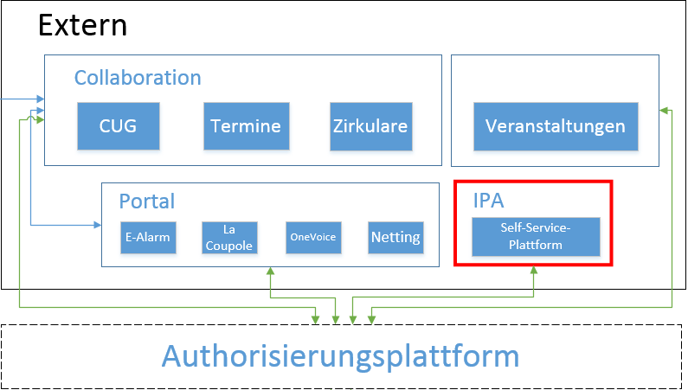

Abbildung: Soll-Situation der Systemlandschaft

Die Schweizerische Bankiervereinigung legt grossen Wert auf die Unabhängigkeit der Module, um künftig schneller und günstiger zu reagieren, falls die Geschäftsleitung entscheidet, dass ein Modul ersetzt werden muss.

## 2.3 Entscheiden

Die Entscheidungsphase ist der ausschlaggebende Punkt für die Realisierungsphase. Durch das Vergleichen der verschiedenen Vorgehensweisen, werde ich das zu meinem Projekt passende Vorgehen auswählen und schlussendlich anwenden.

### 2.3.1 Vergleich der Vorgehensweisen

Um die Vorgehensweisen zu Vergleichen, werde ich Kriterien anlegen, die für die ganze Webapplikation von Bedeutung sind.

|  |  |  |
| --- | --- | --- |
|  | **Nach MTV-Pattern** | **Nach**  **Administratorenanwendung** |
| Anpassbar nach SBVg-Design | Ja, durch selbst erstellt Templates kann das Design beliebig angepasst werden. | Nein, da der Sourcecode der Administratorenanwendung in einem Django-Package abgespeichert und nur begrenzt anpassbar ist. |
| Benutzer-Authentifizierung  (Login) | Ja, durch programmierte Views können Benutzer sich mit Ihren Daten anmelden. | Ja, die Login-Maske ist vorhanden. |
| Benutzerdaten  anzeigen | Ja, durch Templates können alle Daten des angemeldeten Benutzer beliebig angezeigt werden. | Ja, in der Administratorenanwendung können Benutzer ihre Daten sehen. Jedoch werden alle Details des Models angezeigt, was nicht benutzerfreundlich ist und für Verwirrung sorgen kann. |
| Benutzerdaten  mutieren | Ja, durch programmierte Views können Benutzer ihre Daten mutieren und speichern. | Ja, die Administratorenanwendung hat vorgelegte Funktionen. Das Mutieren der Daten ist möglich. |
| Passwort ändern | Ja, das MTV-Pattern macht es möglich das Passwort zu ändern. Dabei kann man verschieden Methoden anwenden. (z.B. altes Passwort und dann das neue etc.) | Ja, der Benutzer kann sein Passwort ändern. Dabei gibt es nur die vorgegebene Methode, die nicht modifiziert werden kann. |
| Benutzer  registrieren | Ja, durch das Programmieren von Views und dem Erstellen der Templates kann ein neuer Benutzer erstellt werden. | Der Benutzer muss vom Admin erstellt werden, während dieser angemeldet ist. |

### 2.3.2 Entscheidung der Vorgehensweisen

Die Django-Administratoranwendung, wie der Name es schon sagt, empfiehlt sich nur für das interne Datenmanagement (d.h. nur für die Verwendung durch Admins oder Personen innerhalb Ihres Unternehmens), da der modellzentrierte Ansatz nicht unbedingt die bestmögliche Schnittstelle für alle Benutzer ist und viele unnötige Details der Models offengelegt werden.

Aus diesem Grund habe ich mich für das MTV-Pattern als Vorgehensweise entschieden, da die Webapplikation modifizierbar ist und die Benutzerfreundlichkeit durch das Corporate Design der Kommunikationsabteilung selbst festgelegt wird.

## 2.4 Realisieren

### 2.4.1 Voraussetzungen

Um das Projekt zu realisieren müssen einige Voraussetzungen erfüllt sein:

* Python installieren
* Django installieren

#### 2.4.1.1 Projekt erstellen

Anschliessend wird das Projekt über Windows-Powershell gestartet. Der Grund dafür ist, das Django automatisch Code generiert. Dieser beinhaltet eine Sammlung von Einstellungen einschliesslich Datenbankkonfiguration, Django-spezifische Optionen und anwendungsspezifischen Einstellungen.



Abbildung: Erstellen der App

Die Ordnerstruktur wird folgendermassen aufgebaut:

Benutzerverwaltung /

manage.py

benutzerverwaltung/

__init__.py

settings.py

urls.py

wsgi.py

|  |  |
| --- | --- |
| **Ordner/Datei** | **Definition** |
| Benutzerverwaltung / | Verzeichnis des Projekts. Der Name ist für Django irrelevant und kann abgeändert werden. |
| manage.py | Wird für das Ausführen von Befehlen verwendet. |
| Benutzerverwaltung /  benutzerverwaltung | Das eigentliche Python-Package für das Projekt. Der Name wird für das Importieren von Packages genutzt und kann deshalb nicht geändert werden. Wird üblicherweise klein geschieben. |
| Benutzerverwaltung /  __inti__.py | Eine leere Datei, die Python mitteilt, dass dieses Verzeichnis als Python-Paket betrachtet werden soll. |
| Benutzerverwaltung /  settings.py | Einstellungen und Konfigurationen des Projekts. |
| Benutzerverwaltung /  urls.py | Fungiert als „Inhaltsverzeichnis“ für Django-Webseiten. |
| Benutzerverwaltung /  wsgi.py  (für mein Projekt irrelevant) | Ein Einstiegspunkt für WSGI-kompatible Webserver. |

Um zu verifizieren, dass das erste Projekt erfolgreich erstellt wurde, muss folgenden Befehl eingegeben werden:



Abbildung: Befehl zur Ausführung der Applikation

Bei einer erfolgreichen Ausführung wird das Projekt auf den lokalen Server http://127.0.0.1:8000/ geladen.

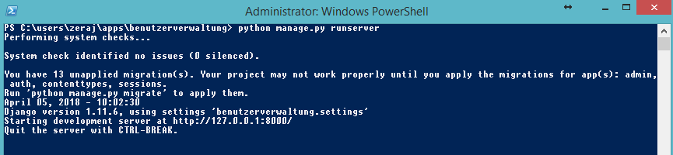

Abbildung: Ausführung der Applikation

Das blanke Projekt sieht im Browser folgendermassen aus:

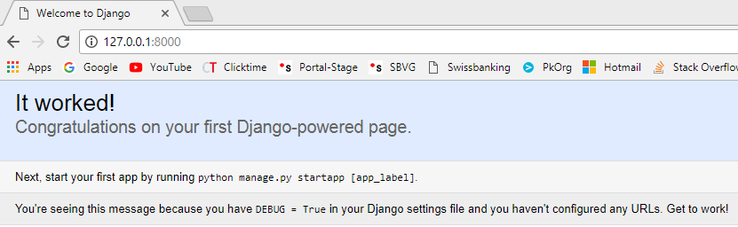

Abbildung: Django-Applikation im Browser

Bisher wurde also der Webserver gestartet, der in Python geschrieben wurde. Es handelt sich hierbei um einen Entwicklungsserver, der nicht für die Produktion gedacht ist. Django befasst sich mit Web-Frameworks und nicht der Erstellung von Webservern.

#### 2.4.1.2 Applikation erstellen

Da das Projekt nun steht, kann ich meine erste Applikation hinzufügen. Wie in der Entscheidungsphase erwähnt, gehe ich nach dem MTV-Pattern von Django vor. Um diesen zu verwenden muss folgender Befehl ausgeführt werden:



Abbildung: Erstellen der App „benutzeraccounts“

Die Ordnerstruktur der Applikation wird folgendermassen aufgebaut:

benutzeraccounts /

__init__.py

admin.py (nicht relevant)

apps.py

migrations /

__init__.py

models.py/

tests.py

views.py

urls.py

An der Struktur ist anzusehen, dass die Models und Views erstellt wurden. Die Templates werden nicht automatisch von Django generiert und müssen somit von mir manuell eingegeben werden.

Die Standard-Datenbank für Django-Projekte ist die sqlite3-Datenbank. Demnach werden lokal erstellte User in die interne Datenbank geschrieben.

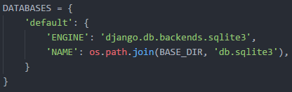

Abbildung: Standard-Datenbank in Django

Der letzte Schritt beinhaltet das Einfügen der App in das Projekt. Dies erfolgt über die setting.py.

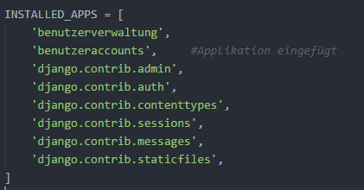

Abbildung: INSTALLED_APPS in settings.py

### 2.4.2 Gerüst der Webapplikation

Das erste Template wird die Struktur der Webseite. Das Grundgerüst wird nach dem Prinzip mich nicht zu wiederholen eingepflegt. Dabei werden Grundelemente jeder Webseite eingebaut und müssen nicht in jedem Template erneut eingefügt werden.

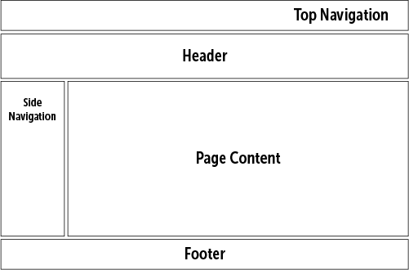

Abbildung: Eine typische Webseite mit Navigation, Header und Footer

Auch bekannt als „Parent-Child-Prinzip“ wird die Website in den Hauptteilen, die Template-übergreifend sind, und in Seiteninhalt aufgeteilt.

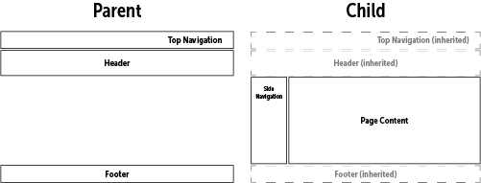

Abbildung: Parent-Child-Prinzip bei Webseiten

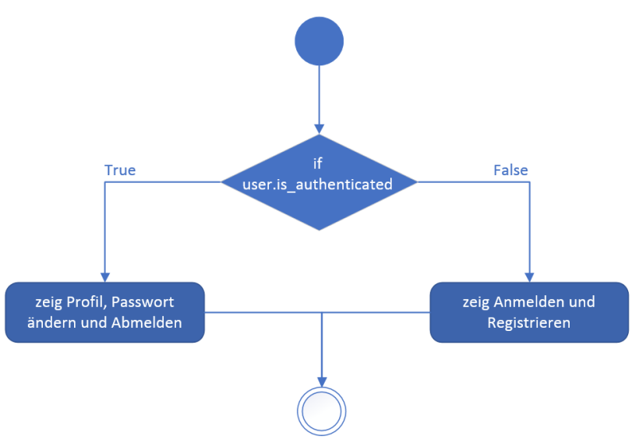Die Navigation wird ein Teil des Grundgerüsts, deshalb unterscheide ich zwischen angemeldeten Benutzern und nicht angemeldeten Benutzern.

Abbildung: User-Navigationsprozess

#### 2.4.2.1 Bootstrap-Stylesheet

Die Benutzerfreundlichkeit der Webseite ist ein grosser Bestandteil einer Webapplikation. Sowohl für die Benutzerinnen und Benutzer, als auch für mich als Entwickler, wird das Beibehalten der Übersicht durch ein Stylesheet deutlich erleichtert und bietet mir die Möglichkeit meine Vorschritte direkt zu sehen. Es ist sinnvoll das Stylesheet von Anfang an in das Projekt zu implementieren, damit am Ende der Realisierung keine Komplikationen und Aufwände entstehen, das Design von Grund auf anzupassen.

Das Front-End-Framework von Bootstrap eignet sich ideal für die Webentwicklung. Da meine Webapplikation responsive programmiert wird, kann durch wenige Zeilen Code und der Bootstrap-Vorlage ein Grunddesign erstellt werden.

<div class="container">

<nav class="navbar navbar-default" role="navigation">

<div class="navbar-header">

<button type="button" class="navbar-toggle" data-toggle="collapse" data-target=".navbar-dt">

<span class="sr-only">Toggle navigation</span>

<span class="icon-bar"></span>

<span class="icon-bar"></span>

<span class="icon-bar"></span>

</button>

</div>

<div class="collapse navbar-collapse navbar-dt">

{% if user.is_authenticated %}

<ul class="nav navbar-nav">

<li><a href="#">Profil</a></li>

<li><a href="#">Passwort ändern</a></li>

<li><a href="{% url 'accounts:logout' %}">Abmelden</a></li>

</ul>

{% else %}

<ul class="nav navbar-nav">

<li><a href="{% url 'accounts:login' %}">Anmelden</a></li>

<li><a href="#">Registrieren</a></li>

</ul>

{% endif %}

</div>

</nav>

</div>

<script src="https://code.jquery.com/jquery-3.1.1.min.js" integrity="sha256-hVVnYaiADRTO2PzUGmuLJr8BLUSjGIZsDYGmIJLv2b8=" crossorigin="anonymous"></script>

<script src="https://maxcdn.bootstrapcdn.com/bootstrap/3.3.7/js/bootstrap.min.js" integrity="sha384-Tc5IQib027qvyjSMfHjOMaLkfuWVxZxUPnCJA7l2mCWNIpG9mGCD8wGNIcPD7Txa" crossorigin="anonymous"></script>

Die Elemente werden in Listen (ul > li) aufgeführt. Die Bootstrap-Klasse „navbar-toggle“ gibt der Applikation vor, ab einer bestimmten Grösse die Listen zusammenzuführen und ein Symbol anzuzeigen. Beim Klicken des Symbols entsteht ein Drop-Down der Listen.

Das vorgegebene Script von Bootstrap sorgt für das Dropdown-Menü.

<div class="panel-footer">

<p style="margin-top: 0.25em;">© SwissBanking 2018. Alle Rechte vorbehalten.</p>

</div>

Code: basesite.html

Der Footer wird am Ende der Seite angefügt, um die Copyright-Rechte der Schweizerischen Bankiervereinigung zu wahren.

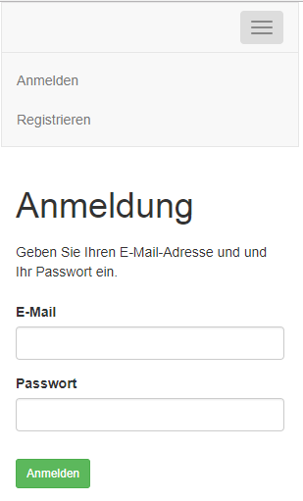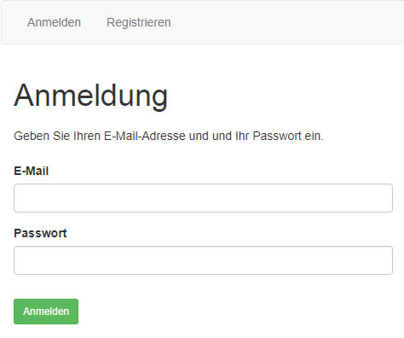

Abbildung: Login der Webseite

Abbildung: Login der Webseite (responisive)

Um die Grundstruktur zu laden, arbeitet Django mit Tags, welche Template-Elemente übergreifend laden.

Jedes Template soll mit *{% extends 'basesite.html' %}* beginne, damit das Grunddesign überall gleich ist.

Beim Abschluss der Realisierungsphase wird die Bootstrap-Vorlage nach SBVg-Corporate-Design angepasst.

Vorteile:

* Zeit sparen
* Bringt Elemente wie Icons, Buttons, DropDown-Menüs mit
* Mit allen gängigen Browsern kompatibel
* Anpassbar
* Open Source
* Mit Javascript und jQuery erweiterbar
* Responsive-Design

Nachteile:

* Verzögerung beim Laden der Webseite (wegen grossem Inhalt)
* Layout muss sich mit dem Framework anpassen

### 2.4.3 Login

Das Login setzt sich aus der E-Mail-Adresse und dem Passwort des Benutzers zusammen. Django besitzt ein eingebautes Login-System, das für mein Projekt in Anspruch genommen wird.

#### 2.4.3.1 Voraussetzungen

Um das eingebaute Login zu verwenden müssen einige Massnahmen ergriffen werden.

* Django.contrib.auth in den INSTALLED_APPS (settings.py)
* Djang.contrib.middleware.AuthenticationMiddleware in MIDDLEWARE (settings.py)

Das eingebaute Login von Django besteht aus Benutzername und Passwort und muss modifiziert werden.

Dies ist nur eine zusätzliche Sicherheitsmassnahme, da beim Start des Projekts die Voraussetzungen bereits automatisch erfüllt wurden.

#### 2.4.3.2 Lokale Benutzer

Vorerst werden sich lokalen Benutzer anmelden können und die Basis für die LDAP-Benutzer bieten, indem alle Einstellungen und das MTV-Pattern für das Login vorbereitet werden. Grund dafür ist, dass Django primär über die generierte Datenbank Daten ausliest.

Über den Befehl *python manage.py createsuperuser*  wird ein neuer Benutzer kreiert.

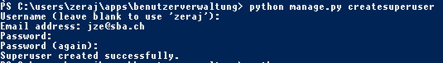

Hiermit ist klar, dass das Standard UserModel in Django aus Benutzername, E-Mail-Adresse und Passwort besteht.

Die Erweiterung des Models wird in der Realisierung während des Implementierens der Profilseite erläutert.

#### 2.4.3.3 LDAP-Benutzer

Das Projekt wird im Verlauf der Realisierungsphase an den LDAP-Server angebunden, um die Daten der LDAP-User auszulesen. Das Prinzip des Logins bleibt jedoch das Gleiche.

#### 2.4.3.4 urls.py

Bevor die Funktion ausgeführt werden kann, müssen alle werden alle für das Projekt zugänglichen URLs aufgelistet werden. Ohne die urls.py-Datei kann keine Funktion in einem Browser aufgerufen werden. Es muss der View mitgeteilt werden, was im Browser angezeigt werden soll.

Die Navigation auf einer Django-Website ist dieselbe wie auf jeder anderen Webseite. Inhalte werden über URL aufgerufen. Wenn ein Nutzer auf einen Link auf einer Website klickt, wird eine Anfrage für diese URL an Django gesendet.

from django.conf.urls import url

from django.conf.urls import include

from django.contrib.auth import views

urlpatterns = [

url(r'^login/$', views.login, {'template_name': 'benutzeraccounts/login.html'}, name='login'),

url(r'^logout/$', views.logout, {'template_name': 'benutzeraccounts/logout.html'}, name='logout'),

]

Code: Login/Logout-URL

Die importierten views aus der django.contrib.auth-App werden durch das views.login und views.logout aufgerufen. Der template_name referiert auf das zu brauchende Template und durch name=‘login‘ wird definiert, wie die URL angesprochen wird.

#### 2.4.3.5 Login-Template

Durch das Login-Template wird das eingebaute Django-Login in die Webseite eingepflegt. Dabei werden jeweils ein Label und ein Input erstellt.

* Label = Titel des Felds
* Input = Eingabe

Über einen Submit-Button werden die Felder auf ihre Validität geprüft und der User wird daraufhin authentifiziert.

#### 2.4.3.6 Plausibilisierung der Eingaben

Den beiden Eingabefelderern werden folgende Attribute gegeben, um die Korrektheit des Schreibens zu gewährleisten.

|  |  |  |
| --- | --- | --- |
| Attribut | E-Mail | Passwort |
| Type= | email | password |
| Maxlength= | 50 | 25 |
| Required= | true | true |
| Class= | form-controll | form-controll |
| Autofocus= | true | - |

Um die Korrektheit der Daten, die ein Benutzer eingibt, zu prüfen, muss eine Error-Validation erstellt werden. In Django wird dies über sogenannte Forms gemacht.

{% if form.errors %}

<p class=" label label-danger">

Ihr Benutzername oder Passwort ist nicht korrekt. Bitte versuchen Sie es erneut.

</p><br><br>

{% endif %}

Die form.error wird über eine einfache If-Schlaufe durchgeführt.

Da es sich hierbei um ein eingebautes Modul von Django handelt, erkennt die form.error sofort, ob die Eingaben valid sind und gibt bei Fehleingaben die von mir eingegeben Error-Meldung aus. Bei allen anderen Komponenten der Applikation müssen die forms selber in einer Datei (forms.py) erstellt werden.

#### 2.4.3.7 CSRF-Sicherheiten

Das CSRF-Middleware- und -Template-Tag bietet einen einfach zu verwendenden Schutz vor Cross-Site-Request-Forgeries in Django.

<form method="post">

{% csrf_token %}

MIDDLEWARE = [,

'django.middleware.csrf.CsrfViewMiddleware',

]

Code:CSFR-Middleware in settings.py Code: crfs_token in einem Template

Es werden Angriffe verhindert, die auf bösartigen Webseiten einen Link, eine Formularschaltfläche oder JavaScript-Code enthält, der bestimmte Aktionen auf der Website ausführen soll. Dabei werden die Anmeldeinformationen eines angemeldeten Benutzers verwendet, der eine schädliche Webseite in seinem Browser besucht.

Eine ähnliche Art von Angriff, die "CSRF-Anmeldung", bei der eine angreifende Seite den Browser eines Benutzers dazu bringt, sich bei einer Website mit den Anmeldeinformationen einer anderen Person anzumelden, wird ebenfalls vorgebeugt.

#### 2.4.3.8 Logout

Die Logout-Funktion wird ebenfalls über die view im django.contrib.auth ausgeführt. Durch eine Einstellung in der settings.py-Datei wird der User auf das Login geleitet. Das bietet den Vorteil, kein Logout-Template zu erstellen und die Applikation schlank halten.

*LOGOUT_REDIRECT_URL = 'user:login'*

### 2.4.4 LDAP-Anbindung

Eine LDAP-Anbindung ist für die Webapplikation essentiell, da alle Benutzer aufgelistet sind und sich mit ihren Daten anmelden müssen. Django bietet dafür ein Package, das notwendig ist, um eine Verknüpfung herzustellen.

AUTH_LDAP_SERVER_URI = "ldap://192.168.X.XX"

AUTH_LDAP_BIND_DN = "LDAP_IPA"

AUTH_LDAP_BIND_PASSWORD = "Passwort"

Code: LDAP-Anbindung

Das django-auth-ldap-Package wird in der settings.py-Datei ausgeführt erstellt und eine Verbindung über die IP-Adresse des Servers. Verlangt werden noch BIND_DN, also ein Benutzer (vorzugsweise mit Admin-Rechten) und das Passwort des Benutzers.

AUTH_LDAP_USER_ATTR_MAP = {

"first_name": "givenName",

"last_name": "sn",

"email": "mail",

}

## 

Code: LDAP-Filter

Die AUTH_LDAP_USER_ATTR_MAP gibt vor, welche Attribute ausgelesen werden sollen.

#### 

Abbildung: LDAP-Benutzer in Webapplikation

Damit die Anbindung funktioniert muss das backend des django-auth-ldap-Package eingefügt werden.

AUTHENTICATION_BACKENDS = (

'django_auth_ldap.backend.LDAPBackend',

'django.contrib.auth.backends.ModelBackend',

)

Code: Backend in settings.py

Das LDAPBackend sorgt für die Authentifizierung der LDAP-Benutzer und das ModelBackend (standardgemäss generiert) für die Authentifizierung der internen Benutzer.

#### 2.4.4.1 Django-LDAP-Workflow

Nachdem sich ein LDAP-Benutzer angemeldet hat, wird automatisch ein lokaler User in die sqlite3-Datenbank geschrieben. Die Daten werden somit aus dem LDAP gezogen und in die interne Datenbank eingefügt. Das Django-Framework arbeitet also mit dem eingebauten UserModel und nicht, wie gedacht, nur mit dem verknüpften LDAP.

Das hat zur Folge, dass ab jetzt mit dem UserModel gearbeitet wird und die LDAP-Benutzer sich danach richten.

## 2.5 Kontrollieren

### 2.5.1 Testfälle

|  |  |
| --- | --- |
| Bezeichnung |  |
| Eingabe |  |
| Erwartetes Resultat |  |
| Tatsächliches Resultat |  |
| Testperson |  |
| Datum und Uhrzeit |  |

## 2.6 Auswerten

## 2.7 Abschlussbericht

## Quellenverzeichnis

* https://erfolgreich-projekte-leiten.de/projektorganisation/
* https://djangobook.com/wp-content/uploads/MTV-Pattern.png
* https://djangobook.com/wp-content/uploads/Django-Models.png

## 2.9 Glossar